Федеральное государственное автономное образовательное учреждение высшего образования

«Национальный исследовательский университет ИТМО»

Факультет программной инженерии и компьютерной техники

Отчет

**по лабораторной работе №3**

по дисциплине «Программирование»

вариант 210042

Выполнил: Слонимская К.Г., группа Р3131

Преподаватель: Письмак А. Е.

г. Санкт-Петербург 2023 г.

# Задание

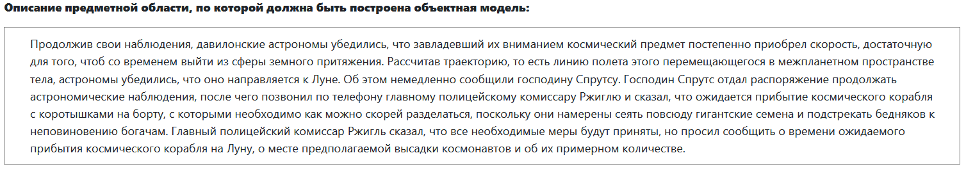

**Текстом:**

**Продолжив свои наблюдения, давилонские астрономы убедились, что завладевший их вниманием космический предмет постепенно приобрел скорость, достаточную для того, чтоб со временем выйти из сферы земного притяжения. Рассчитав траекторию, то есть линию полета этого перемещающегося в межпланетном пространстве тела, астрономы убедились, что оно направляется к Луне. Об этом немедленно сообщили господину Спрутсу. Господин Спрутс отдал распоряжение продолжать астрономические наблюдения, после чего позвонил по телефону главному полицейскому комиссару Ржиглю и сказал, что ожидается прибытие космического корабля с коротышками на борту, с которыми необходимо как можно скорей разделаться, поскольку они намерены сеять повсюду гигантские семена и подстрекать бедняков к неповиновению богачам. Главный полицейский комиссар Ржигль сказал, что все необходимые меры будут приняты, но просил сообщить о времени ожидаемого прибытия космического корабля на Луну, о месте предполагаемой высадки космонавтов и об их примерном количестве.**

**Программа должна удовлетворять следующим требованиям:**

1. Доработанная модель должна соответствовать принципам SOLID.
2. Программа должна содержать как минимум два интерфейса и один абстрактный класс (номенклатура должна быть согласована с преподавателем).
3. В разработанных классах должны быть переопределены методы equals(), toString() и hashCode().
4. Программа должна содержать как минимум один перечисляемый тип (enum).

**Порядок выполнения работы:**

1. Доработать объектную модель приложения.
2. Перерисовать диаграмму классов в соответствии с внесёнными в модель изменениями.
3. Согласовать с преподавателем изменения, внесённые в модель.
4. Модифицировать программу в соответствии с внесёнными в модель изменениями.

# Диаграмма классов реализованной объектной модели

# 

# Исходный код программы

Сылка на гитхаб: https://github.com/krevetkot/lab3_programming.git

# Результат работы программы

давилонские астрономы созданы

господин Спрутс создан

главный полицейский комиссар Ржигль создан

бедняки созданы

коротышки созданы

давилонские астрономы наблюдают за космическим кораблем

космический корабль ускорился в 100 раз

давилонские астрономы делают выводы: космический объект приобрел скорость для выхода из сферы земного притяжения

космический корабль поменял направление на: Луна

давилонские астрономы рассчитывают траекторию полета космического корабля

давилонские астрономы сообщили господину Спрутсу: космический корабль направляется к Луне

господин Спрутс отдал_распоряжение давилонским астрономам: продолжайте наблюдения

господин Спрутс сказал_по_телефону главному полицейскому комиссару Ржиглю: ожидается прибытие космического корабля с коротышками на борту

господин Спрутс отдал_распоряжение главному полицейскому комиссару Ржиглю: как можно скорее разделайтесь с коротышками

коротышки намереваются: сеять повсюду гигантские семена и подстрекать бедняков к неповиновению богачам

главный полицейский комиссар Ржигль ответил господину Спрутсу: все необходимые меры будут приняты

главный полицейский комиссар Ржигль спросил у господина Спрутса: когда ожидается прибытие космического корабля на Луну?

главный полицейский комиссар Ржигль спросил у господина Спрутса: куда высадятся космонавты?

главный полицейский комиссар Ржигль спросил у господина Спрутса: сколько примерно будет космонавтов?

меры насчет коротышек не были приняты...

коротышки сеят гигантские семена

коротышки подстрекают бедняков к неповиновению богачам

бедняки не отреагировали на подстрекательства

/* Некоторая часть действий имеет не 100-процентную вероятность выполнения, прописанную в коде, поэтому при каждом запуске вариант вывод может незначительно отличаться. */

# Выводы

В ходе выполнения лабораторной работы я познакомилась с принципами SOLID, разработала свою объектную модель. Также я потренировалась создавать и использовать интерфейсы, абстрактные и не абстрактные классы.